A Região Sul é conhecida por grande parte da população brasileira através de suas paisagens.
Quando nos referimos ao Rio Grande do Sul, logo visualizamos a figura típica do gaúcho, cuidando dos gados nas planuras dos pampas.
Santa Catarina por sua vez, estaria marcada pelas fortes influências da imigração alemã, principalmente nas cidades Joinville e Blumenau. Já o Paraná é muitas vezes representada pelas paisagens de Vila Velha, ou pelo pinheiro remanescente de extensa floresta que cobria a região

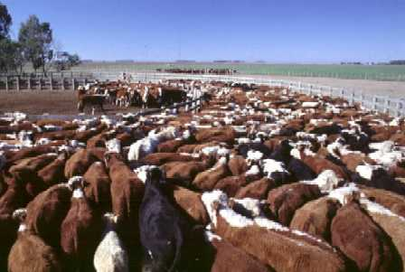
Em geral, os rios deságuam no mar. Na região Sul, ocorre tudo ao contrário: há rios que nascem perto do oceano e correm para o interior Essa é uma das características do relevo da região.

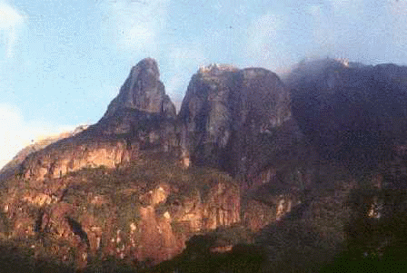
Na região Sul, muitos planaltos são constituídos por formações sedimentares, antigas e recentes. É o caso, por exemplo, dos planaltos e chapadas da Bacia do Paraná.

Na região Sul faz muito frio, chegando até a nevar. Esse clima chama-se subtropical.

- Extrativismo Vegetal: Extração de erva- mate e de madeira ( Pinheiro).
- Extrativismo Mineral: Carvão mineral (S.C) e xisto betuminoso(P.R).
- Agricultura: Algodão, arroz, aveia, café, cebola, centeio, cevada, feijão, fumo, milho, soja, trigo e uva.
- No Sul criam-se muitos bovinos, ovinos e suínos.

Os dois rios mais extensos da região Sul são Paraná e Uruguai, que fazem parte da bacia Platina.
No rio Paraná foi construída a usina hidrelétrica de Itaipu. É a maior usina do mundo. Fornece energia ao Brasil e ao Paraguai.

Você não pode deixar de conhecer:
- Cataratas do Iguaçu;
- Complexo de Itaipu;
- Serras Gaúchas;
- Blumenau, Joinville, Bento Gonçalves e Garibaldi;
- As lindas praias de Santa Catarina;
- Vila Velha com suas formações rochosas;
- Beto Carrero World.

Os habitantes da região Sul têm seus costumes e suas crenças. O folclore é muito rico e foi influenciado pelos imigrantes que vieram morar na região.
- Artesanato: renda de bilro e trabalhos em cerâmica, couro e lã.
- Danças: balaio, boi-de-mamão, chirrita, chula, fandango, marujada e pau-de-fita.
- Festas Populares: a de Nossa Senhora dos Navegantes, em Porto Alegre; a “ Kerb” e a “ Oktoberfest” ( Festa da Cerveja) , dos imigrantes alemãs; e a Festa da Uva, dos imigrantes italianos. Há também os rodeios e a Festa das Colheitas.
- Pratos e bebidas típicos: arroz-de-carreteiro, bijajica ( bolinho de polvilho), chucrute, churrasco, passarinhada, puchero, sonhos e o chimarrão, bebidas feitas com erva-mate.

